Cuartiles para datos no agrupados
La forma de calcular los cuartiles cuando los datos no están agrupados se da a través del siguiente concepto.
Para un número de n observaciones en el que los datos no son representados en clases, una vez ordenados los datos la posición de los cuartiles se pueden localizar de la siguiente forma:
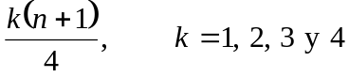
es importante considerar que si el cálculo no corresponde con la posición exacta entonces se usa interpolación lineal.
En el caso en que la posición no corresponda exactamente con la posición la interpolación se realiza de la siguiente forma:
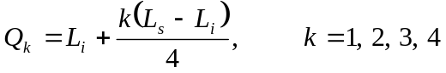
donde
Ejemplo. Consideremos las siguientes tabla de temperaturas reportadas en un experimento:
25 °C | 28 °C | 25 °C | 26 °C | 28 °C | 28 °C
35 °C | 32 °C | 31 °C | 31 °C | 32 °C | 27 °C
25 °C | 29 °C | 26 °C | 28 °C | 27 °C | 28 °C
30 °C | 30 °C | 31 °C | 31 °C | 30 °C | 31 °C

Ordenando los datos tenemos: 25, 25, 25, 26, 26, 27, 27, 28, 28, 28, 28, 28, 29, 30, 30, 30, 31, 31, 31, 31, 31, 32, 32, 35
La posición del primer cuartil es:

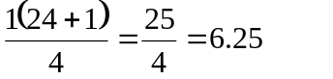
lo que significa que el primer cuartil se encuentra entre la posición 6 y 7, como en este caso el número es el mismo entonces 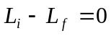 por lo que el primer cuartil es igual a 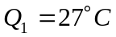.
La posición para el segundo cuartil es
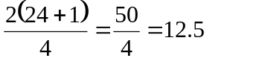
como en este caso la posición 12 la ocupa la temperatura 28°C y la temperatura 29°C entonces, la interpolación nos conduce a
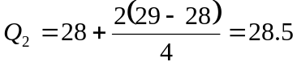
La posición del tercer cuartil se puede calcular como

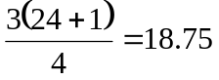
pero como la posición 18 y 19 tienen la temperatura 30°C entonces, por la misma razón que el primer cuartil, el tercer cuartil es igual a 30°C.

